ESCOLA MUNICIPAL DE EDUCAÇÃO BÁSICA ALFREDO GOMES.
RUA: CORONEL RUPP BAIRRO CENTRO OESTE
CATANDUVAS – SC ANO 2021
CNPJ – 78502697/0001-96
DIRETORA: IVÂNIA NORA.
ASSESSORA PEDAGÓGICA: SIMONE ANDRÉA CARL.
ASSESSORA TÉCNICA ADM.: TANIA N. DE ÁVILA.
PROFESSORAS: Aline Dupczak Pereira, Elizangela Cavalheiro Mariano e Marli Bobela.
ALUNO(A):................................................................................
SÉRIE ........................................ PERÍODO................................

ROTEIRO DE ESTUDO – SEMANA DE 10 A 14 DE MAIO

- APOSTILA “APRENDE BRASIL”, LÍNGUA PORTUGUESA: páginas 44,45,46, 47, 48 e 49 (HISTÓRIA EM QUADRINHOS);

- Crie sua própria historinha, preenchendo os balões abaixo. Depois, é só colorir para ela ficar bem bonita.
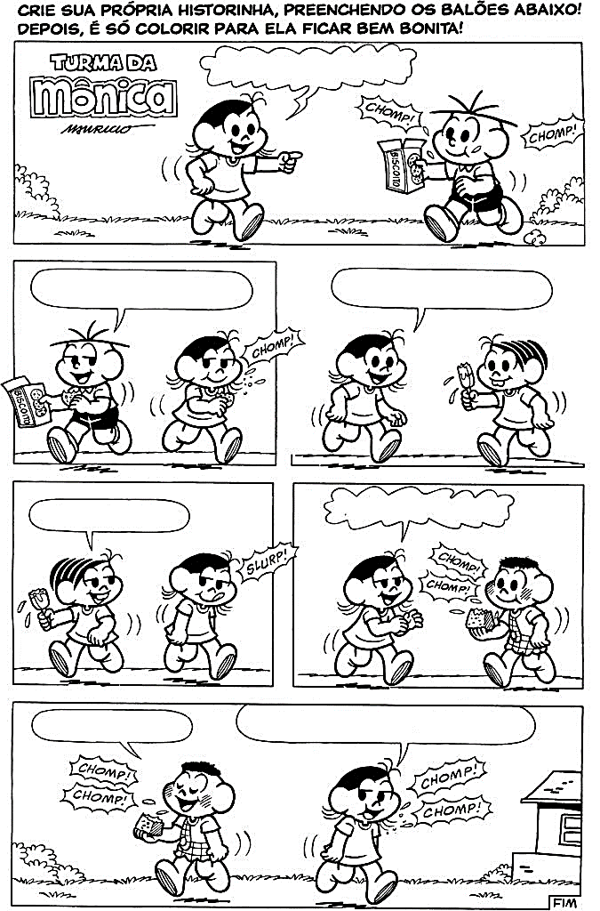
MATEMÁTICA

Divisão
A divisão é a operação matemática utilizada para separar os elementos de um conjunto em conjuntos menores, ou seja, para repartir uma quantidade em partes iguais. A divisão possibilita a resolução de diversos tipos de situações cotidianas, por isso é importante compreender seu funcionamento para aplicar adequadamente.
Observe:
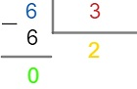
Cada parte da divisão possui um nome: o número 6 é chamado de dividendo, o número 3 é chamado de divisor, o número 2 é chamado de quociente e 0 é chamado de resto. De modo geral, temos a divisão da seguinte maneira:
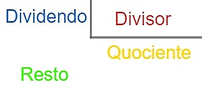

O resto da divisão: Ao dividirmos um número por outro, o resto da divisão pode ser zero ou não. Se for zero, a divisão é exata; e se não for, é não exata.

Assista aos vídeos explicativos com atenção!
https://www.youtube.com/watch?v=PL_3aIaHzDY
https://www.youtube.com/watch?v=-CVQK0Ir8iU

Agora é com você!
Problemas de divisão
Leia e resolva:
1.Cristian quer repartir 69 figurinhas entre 8 amigos. Cada amigo receberá o mesmo número de figurinhas. Quantas figurinhas ele dará a cada amigo? Quantas figurinhas sobrarão?
R:

2.Na sala de aula há 24 estudantes. Se forem feitas equipes de 6, quantas equipes serão formadas? Quantos alunos ficarão sem equipe?
R:

3.Carla repartiu R$ 96,00 reais entre seus netos, em partes iguais, e deu R$ 8,00 reais para cada um. Quantos netos Carla tem?
R:

4.Michel percorrerá 243 km em 9 dias. Quantos quilômetros fará a cada dia, se ele percorrer a mesma distância todos os dias?
R:

5.O cinema esteve lotado em 7 sessões seguidas. No total, foram vendidos 1.526 ingressos. Quantos lugares há na sala?
R:

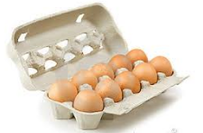
6.Marlon tem que empacotar 925 ovos em cartelas de 6 ovos. Quantas cartelas ficarão completas? Quantos ovos sobrarão?
R:

7.Lúcia comprou 3 calças do mesmo preço por R$ 123,00 reais. Qual é o preço de cada calça?
R:

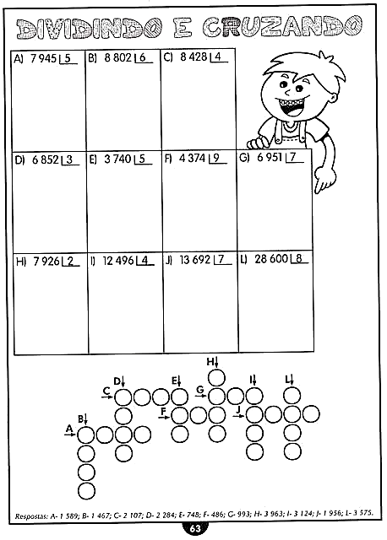
- Resolva as divisões e escreva os restos por extenso na cruzadinha:

HISTÓRIA
APOSTILA “APRENDE BRASIL”, HISTÓRIA: páginas 14,15,16,17,18, 19, 20 e 21 (A ÁFRICA EM OUTROS TEMPOS: Egito Antigo, a religião no Egito Antigo)

CIÊNCIAS

CORPO HUMANO

O corpo humano é formado por vários órgãos e sistemas que funcionam de modo a realizar as mais variadas funções. Nosso corpo é constituído por várias células, as quais se organizam em tecidos, que formam órgãos. Os órgãos, por sua vez, estão interligados, formando sistemas. O conjunto de sistemas forma um organismo, ou seja, no caso da espécie humana, o conjunto de sistemas forma o corpo humano.

Partes do corpo humano

Podemos estudar o corpo humano em diferentes aspectos, analisando suas células, seus tecidos, seus órgãos ou seus sistemas. Cada um dos aspectos citados é o que chamamos de nível de organização do corpo humano. As células constituem a menor parte viva do nosso corpo, sendo consideradas as unidades funcionais e estruturais dos seres vivos. Nosso corpo é formado por milhares dessas pequenas estruturas.
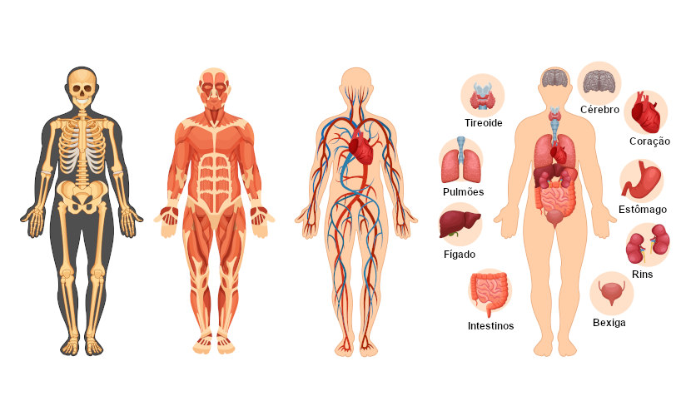

O nosso corpo é formado por uma série de órgãos e sistemas que garantem o funcionamento adequado do organismo.
No nosso corpo podemos observar as células agrupadas em tecidos, os quais podem ser definidos, simplificadamente, como um conjunto de células semelhantes que desempenham juntas, uma função especializada. Dois ou mais tecidos formam o que chamamos de órgãos, que estão organizados no que chamamos de sistemas.
Células do corpo humano

Como mencionado, existem milhares de células formando o nosso corpo. Entretanto, nem toda célula apresenta a mesma função ou o mesmo formato. Existe uma grande variedade de tipos celulares em nosso organismo. Os neurônios (responsáveis pela transmissão do impulso nervoso), por exemplo, destacam-se por seu formato estrelado, do qual partem prolongamentos. Os ovócitos secundários (gameta feminino), por sua vez, apresentam formato arredondado. Vamos conhecer, a seguir, algumas células do corpo humano:

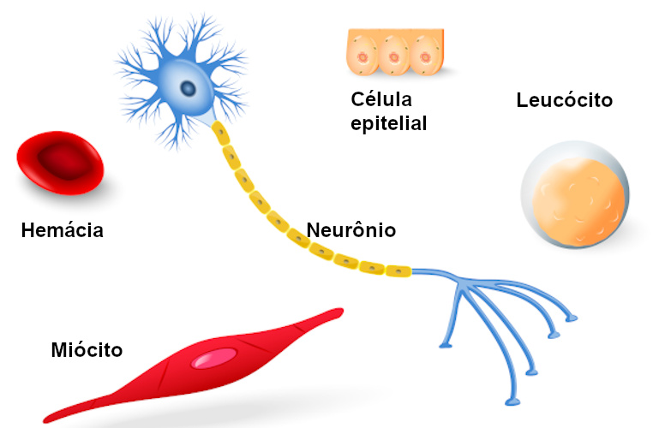 | Nosso corpo é composto por uma grande variedade de células.  - Adipócitos: acumulam gordura.  - Células beta: presentes no pâncreas produzindo insulina.  - Condrócitos: pertencentes ao tecido cartilaginoso.  - Hemácias, eritrócitos ou glóbulos vermelhos: presentes no sangue atuando no transporte de oxigênio pelo corpo.  - Leucócitos ou glóbulos brancos: células sanguíneas que trabalham na defesa do organismo. Existem vários tipos de leucócitos.  - Melanócito: produz melanina em nossa pele.  - Miócito ou fibra muscular: constitui o músculo.  - Osteócitos: presentes no tecido ósseo.

Tecidos do corpo humano
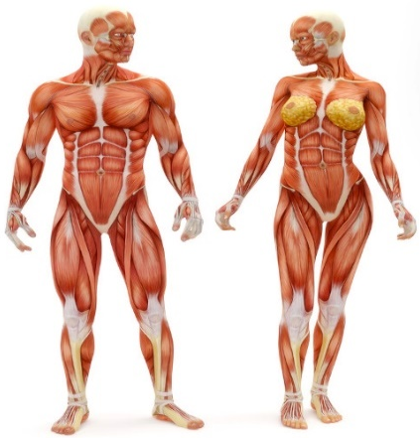 | Tecidos: são formados por células semelhantes e que desempenham a mesma função. Nos seres humanos, observamos quatro tipos básicos de tecido: tecido epitelial, conjuntivo, muscular e nervoso. O tecido muscular forma os músculos do nosso corpo e apresenta capacidade de contração.  A histologia é a ciência que estuda os tecidos.

ENSINO RELIGIOSO

RELIGIÃO DE COSTUME OU RELIGIÃO DE ESCOLHA?
Segundo a Constituição brasileira, cada indivíduo tem direito à livre escolha de sua religião. Como é entendido, o respeito pela denominação religiosa e o poder religioso sobre os sujeitos são influências que interferem na liberdade religiosa de cada um. Esta liberdade se vê vinculada a uma série de preceitos e doutrinas. Muitos desses sujeitos ainda não sabem como lidar com isso.
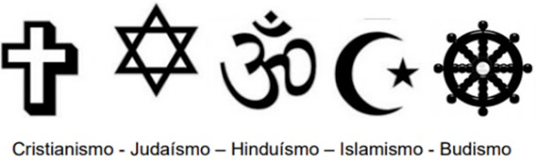

Existem quatro tipos de religião: 1) religião de herança vivida como um costume ou tradição; 2) religião de herança, mas assumida em seu conteúdo fundamental através de formação, escolha e consciência; 3) religião de herança, mas onde o sujeito vive numa atitude de abertura e busca, experimentando outras religiões ou mesmo escolhendo, por opção, outra; 4) sem religião de herança, podendo escolher, ou não, a sua religião na fase adulta.
O diálogo inter-religioso é uma prática fundamental na vida de todos os sujeitos. O conhecimento sobre as diversas religiões e o diálogo ajuda a fortalecer a identidade religiosa, além de possibilitar grande estímulo para a religião de escolha.

- Em sua opinião, como podemos sentir a presença de Deus em nossa vida? Faça um desenho demonstrando isso:

GEOGRAFIA - APOSTILA APRENDE BRASIL – GEOGRAFIA DE SANTA CATARINA – páginas de 14 a 17 (Estrutura e deslocamento populacional; Êxodo rural catarinense; migrações recentes em SC)

